**Chủng vân tay**

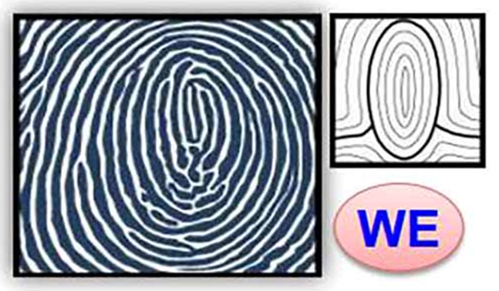

WE

- Quyết định dựa trên cảm xúc.  
- Có khả năng truyền cảm hứng cho cả đội.  
- Cái tôi cao và đề cao quan điểm cá nhân (khả năng lãnh đạo).  
- Là người có tầm nhìn xa.  
- BẠN là mẫu người sống trong thế giới của cảm xúc, cực kì sâu sắc và thích quan tâm đến mọi người.  
- Có nhận thức nhạy bén về cảm xúc nội tâm cũng như cảm xúc của người khác.